Aluno: Rodrigo Dantas da Cruz

- A primeira imagem ‘Einstein_low_contrast.png’ apresenta um menor grau de variação em suas intensidades, onde seus pixels variam entre 80-170, e tem esse aspecto devido a essa pequena variação entre os pixels mais claros e os mais escuros. Já a segunda imagem ‘Einstein_med_contrast.png’ tem uma variação maior que vai de 50-200 assim fica mais nítido a diferença entre os pontos claros e os escuros, e a ultima imagem ‘Einstein_high_contrast.png’ tem o maior grau de variação das intensidades, indo de 30-255 sendo tornando assim bem claro a diferenças entre os extremos da imagem. Todos as imagens também possuem uma grande concentração de pixels nas intensidades mais baixas da imagem.
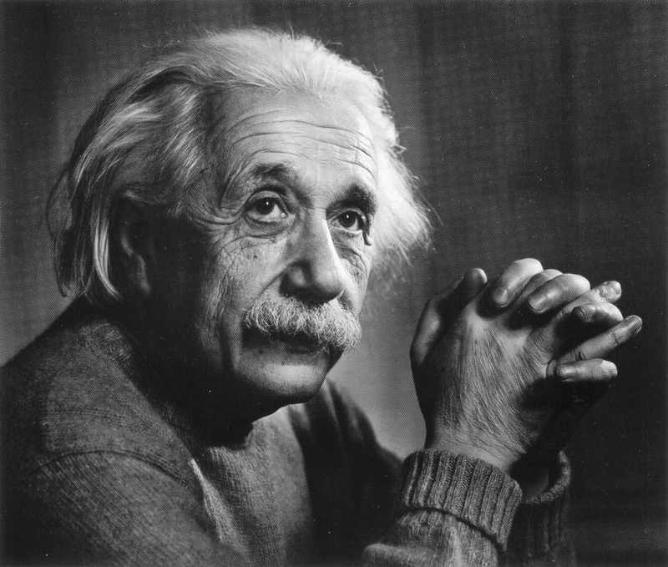
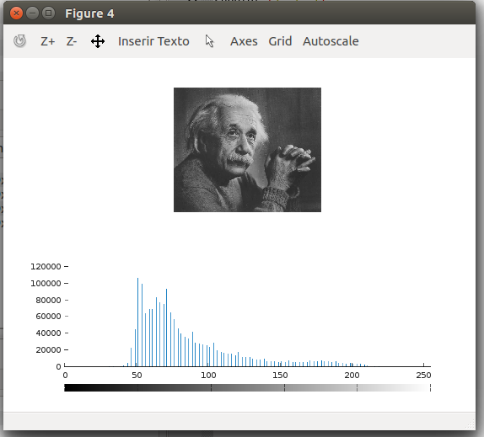
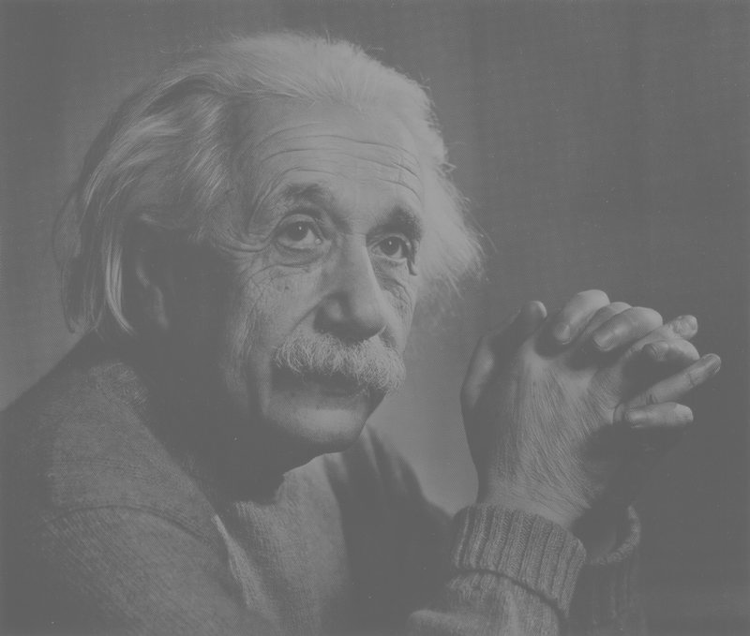
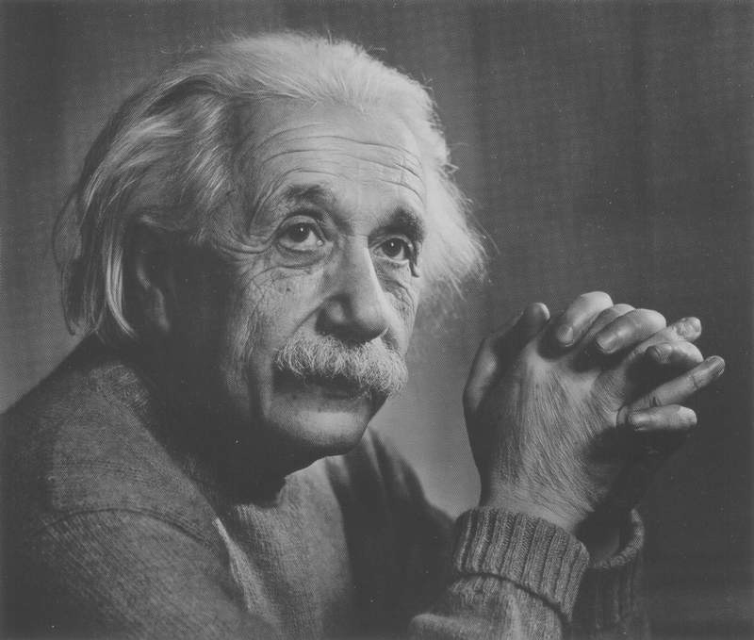
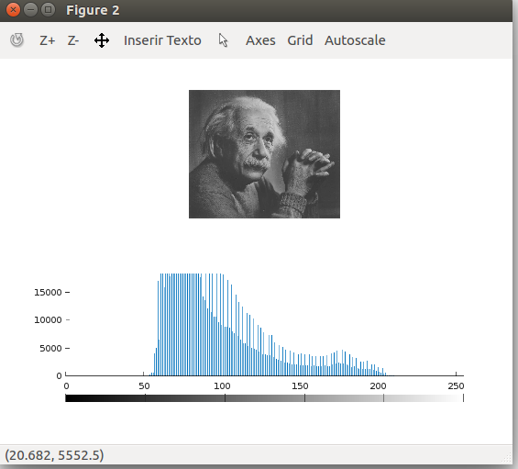
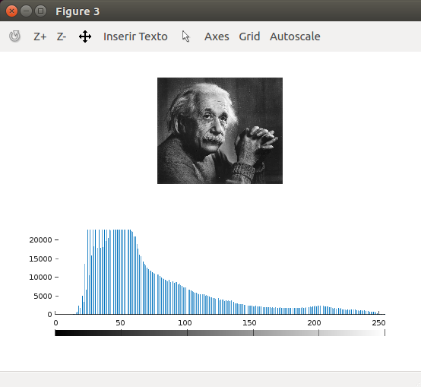
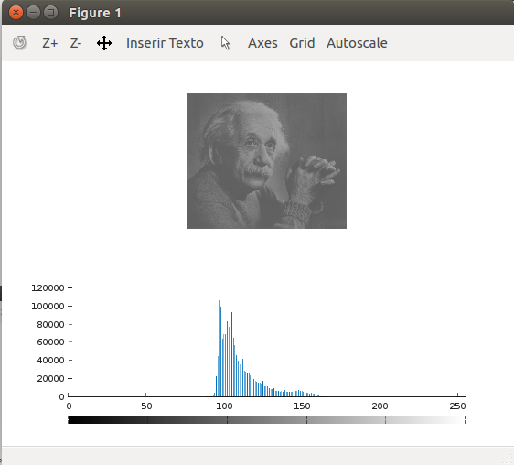

Código:

pkg load image
low = imread('Einstein_low_contrast.png');
med = imread('Einstein_med_contrast.png');
high = imread('Einstein_high_contrast.png');
figure();
subplot (2, 1, 1)
imshow(low);
subplot (2, 1, 2)
imhist(low);
figure();
subplot (2, 1, 1)
imshow(med);
subplot (2, 1, 2)
imhist(med);
figure();
subplot (2, 1, 1)
imshow(high);
subplot (2, 1, 2)
imhist(high);
new_low = imadjust(low,[0.3,0.7],[0,1]);
figure()
subplot (2, 1, 1)
imshow(new_low);
subplot (2, 1, 2)
imhist(new_low);

- Já que o objeto do filtro é tornar as áreas escuras da imagem original fiquem mais claras, mas as áreas claras da imagem original não mudem muito de intensidade o melhor filtro é o filtro de gama, com um gama menor do que 1, empiricamente com o valor 2/3 foi obtido um resultado bem satisfatório

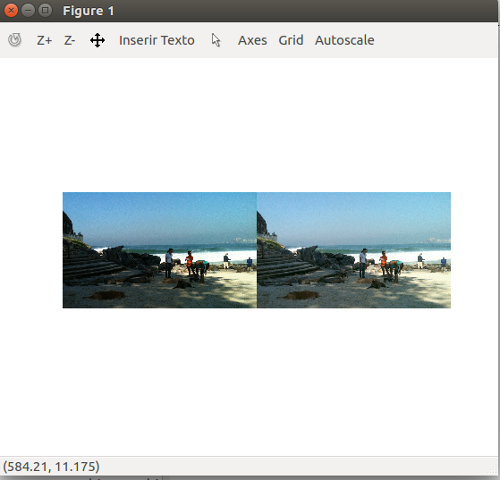

Código:
pkg load image
leme = im2double(imread('leme.bmp'));
gama = 2/3;
leme_novo = imadjust(leme,[],[],gama);
combo_leme = cat(2, leme, leme_novo);
imshow(combo_leme)

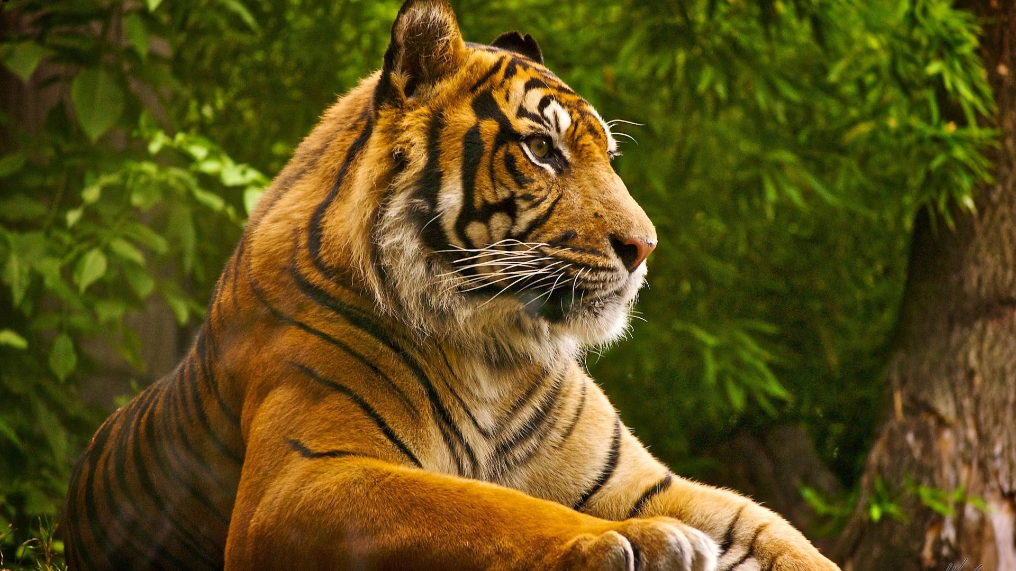

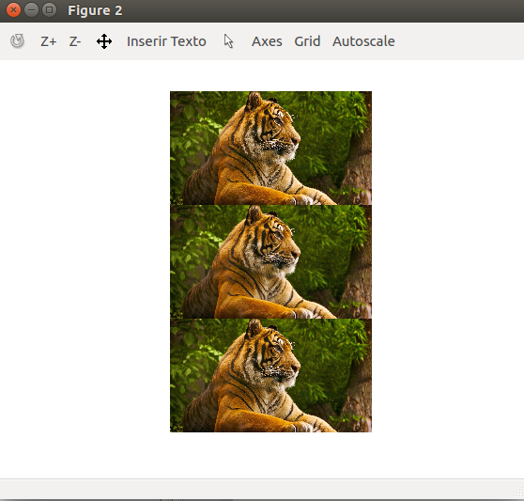
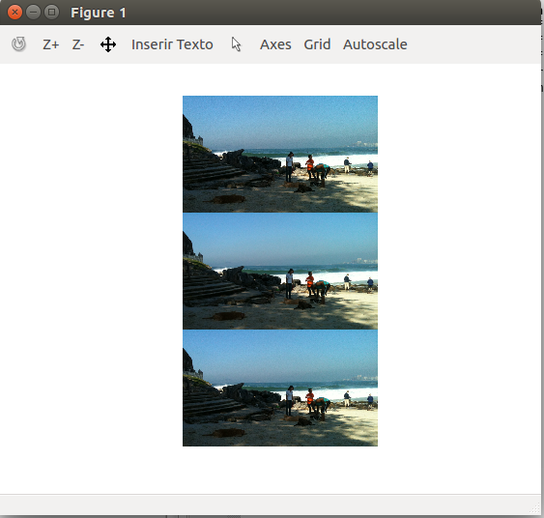

Código:
pkg load image
function filter(path)
img = im2double(imread(path));
filtro_media = [1,1,1;1,1,1;1,1,1]/9;
filtro_gaus = [1,7,1;7,54,7;1,7,1]/86;
img_r = img(:,:,1);
img_g = img(:,:,2);
img_b = img(:,:,3);
img_r_filtrado_med = imfilter(img_r,filtro_media);
img_g_filtrado_med = imfilter(img_g,filtro_media);
img_b_filtrado_med = imfilter(img_b,filtro_media);
img_filtrado_med = cat(3, img_r_filtrado_med, img_g_filtrado_med,img_b_filtrado_med);
img_r_filtrado_gaus = imfilter(img_r,filtro_gaus);
img_g_filtrado_gaus = imfilter(img_g,filtro_gaus);
img_b_filtrado_gaus = imfilter(img_b,filtro_gaus);
img_filtrado_gaus = cat(3, img_r_filtrado_gaus, img_g_filtrado_gaus,img_b_filtrado_gaus);
combo_img = cat(1, img, img_filtrado_med, img_filtrado_gaus);
figure()
imshow(combo_img);
endfunction

filter('leme.bmp')
filter('lion.png')

Código:

pkg load image
function filter(path)
img = im2double(imread(path));
filtro_media = fspecial('average',3);
filtro_gaus = fspecial('gaussian',3,0.2);
img_r = img(:,:,1);
img_g = img(:,:,2);
img_b = img(:,:,3);
img_r_filtrado = imfilter(img_r,filtro_media);
img_g_filtrado = imfilter(img_g,filtro_media);
img_b_filtrado = imfilter(img_b,filtro_media);
img_filtrado_med = cat(3, img_r_filtrado, img_g_filtrado,img_b_filtrado);
combo_img = cat(1, img, img_filtrado_med);
img_r_filtrado_gaus = imfilter(img_r,filtro_gaus);
img_g_filtrado_gaus = imfilter(img_g,filtro_gaus);
img_b_filtrado_gaus = imfilter(img_b,filtro_gaus);
img_filtrado_gaus = cat(3, img_r_filtrado_gaus, img_g_filtrado_gaus,img_b_filtrado_gaus);
combo_img = cat(1, img, img_filtrado_med, img_filtrado_gaus);
figure();
imshow(combo_img);
endfunction

filter('leme.bmp')
filter('lion.png')

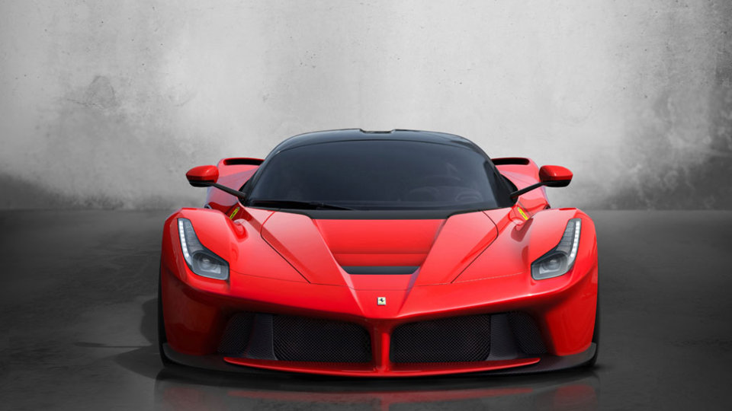

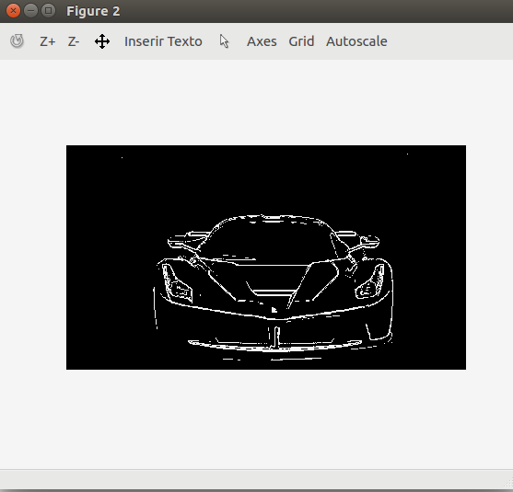
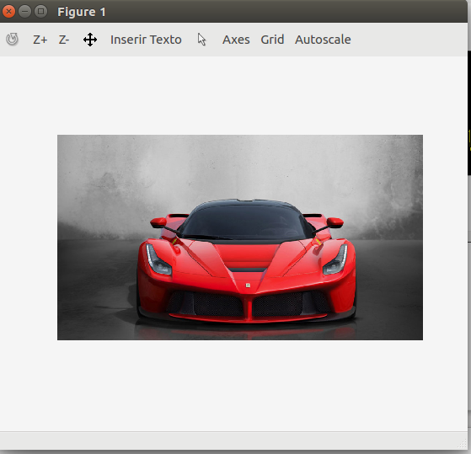
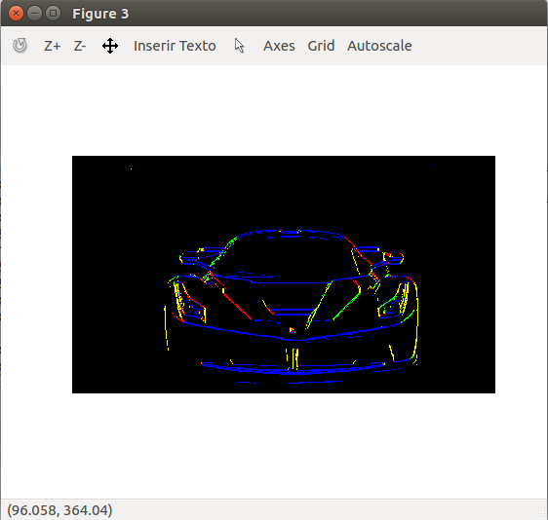

Código:

pkg load image

ferrari = im2double(imread('Ferrari.jpg'));
imshow(ferrari)
ferrari = ferrari(:,:,1);

Sx=[-1 0 1; -2 0 2; -1 0 1];
Sy=Sx';

Gx = imfilter(ferrari,Sx);
Gy = imfilter(ferrari,Sy);

mag = (Gx.^2 + Gy.^2).^(1/2);
figure()
imshow(mag)
angulos = atan(Gy./Gx);

mag_fort = mag > 0.5;
imshow(mag_fort);

amarelo = (angulos < pi()/6 & angulos > -pi()/6 );
verde = (angulos < pi()/3 & angulos > pi()/6);
vermelho = (angulos < -pi()/6 & angulos > -pi()/3);
azul = (angulos < -pi()/3 | angulos > pi()/3);

idx_amarelo = find(amarelo);
idx_verde = find(verde);
idx_vermelho = find(vermelho);
idx_azul = find(azul);

color_map = ones(540,960);
color_map(idx_vermelho)=2;
color_map(idx_amarelo)=3;
color_map(idx_verde)=4;
color_map(idx_azul)=5;

color_fort = color_map.*mag_fort;
map = [0 ,0 ,0;
1, 0 ,0;
1, 1, 0;
0, 1 ,0;
0, 0 ,1];
figure()
imshow(color_fort,map)

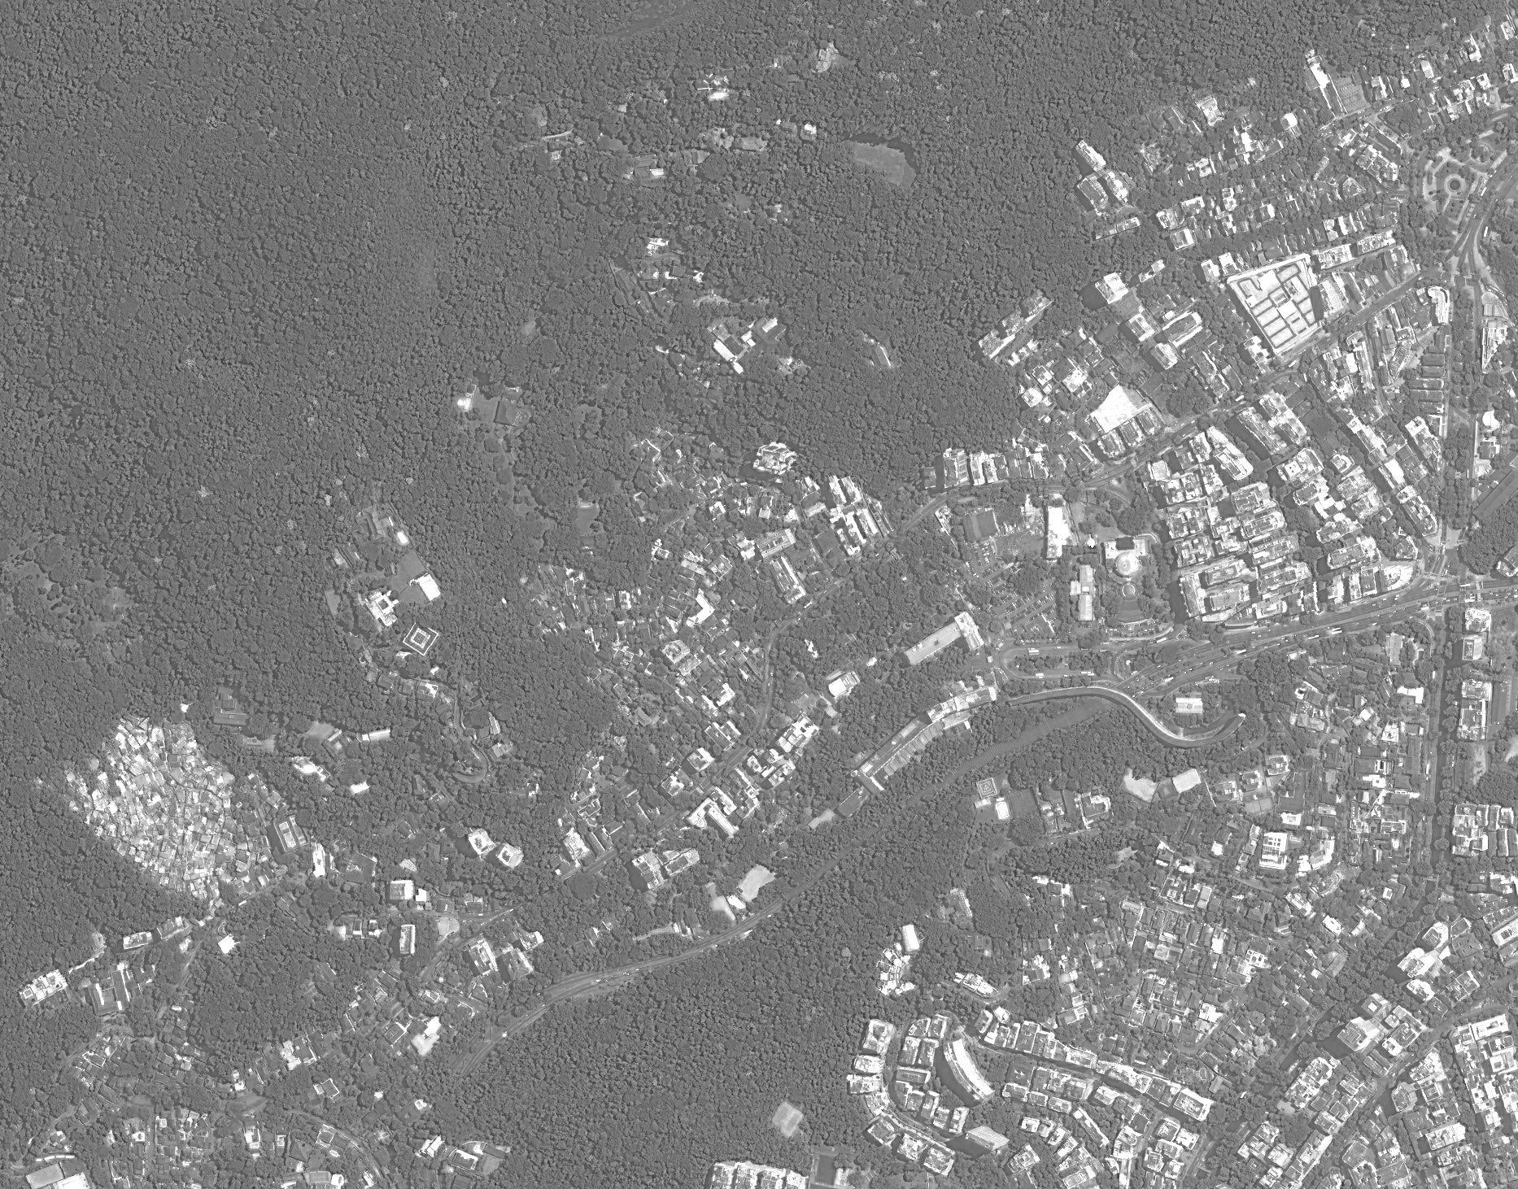
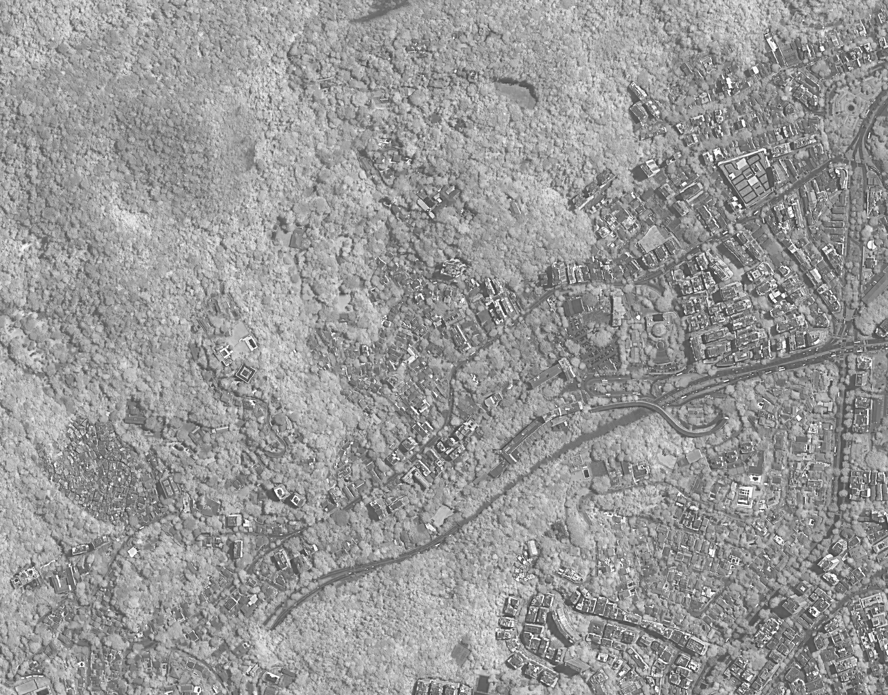

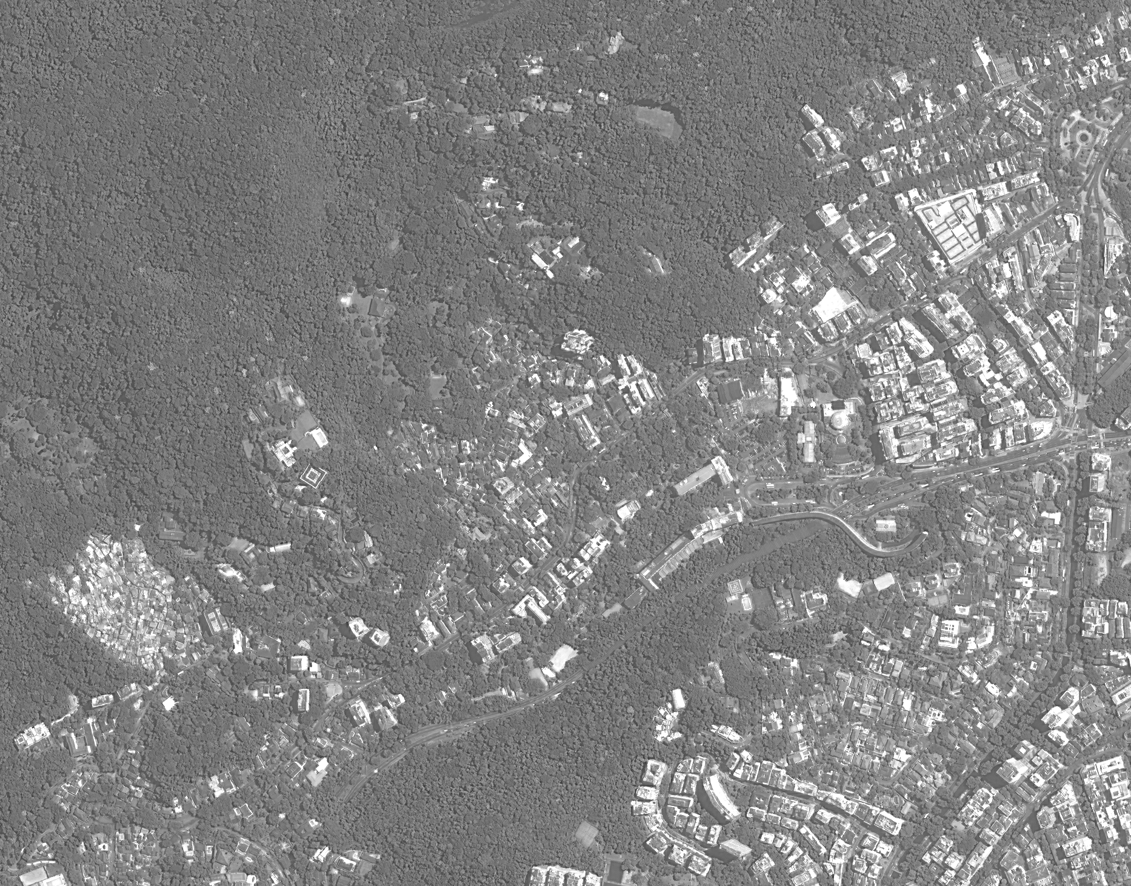
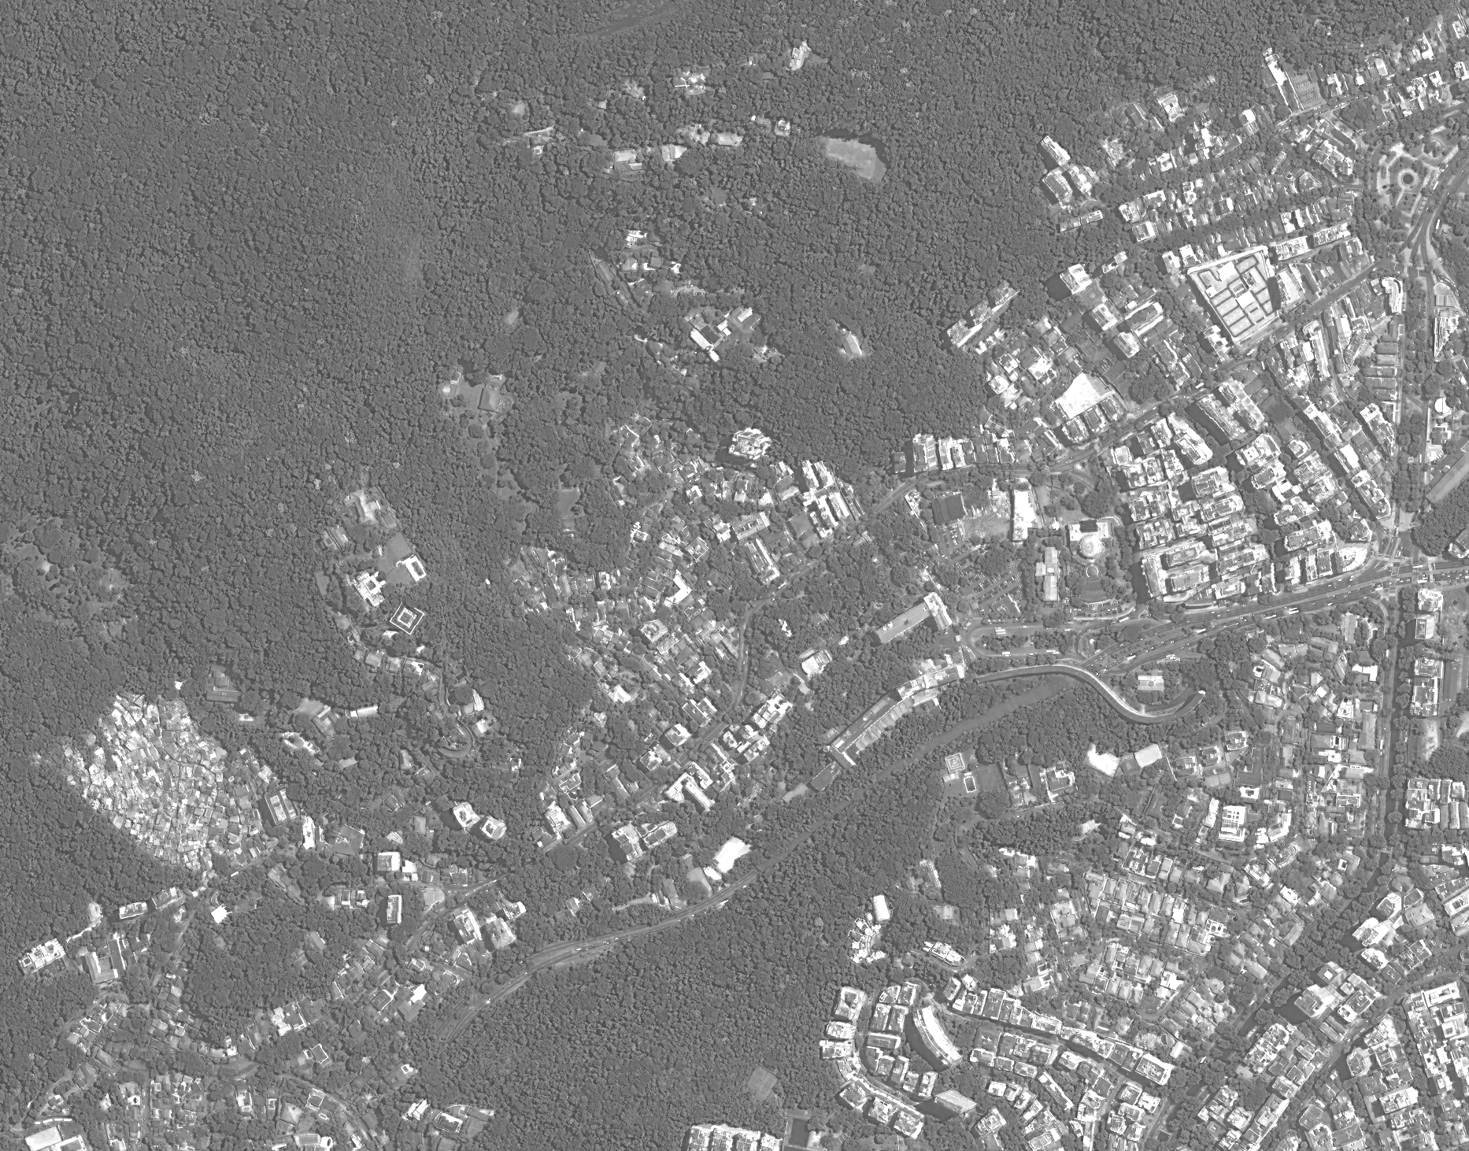

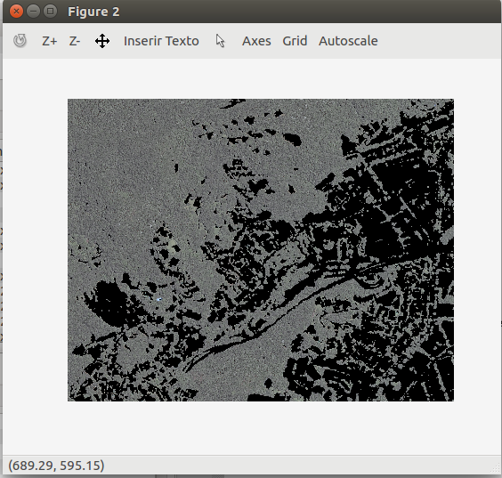
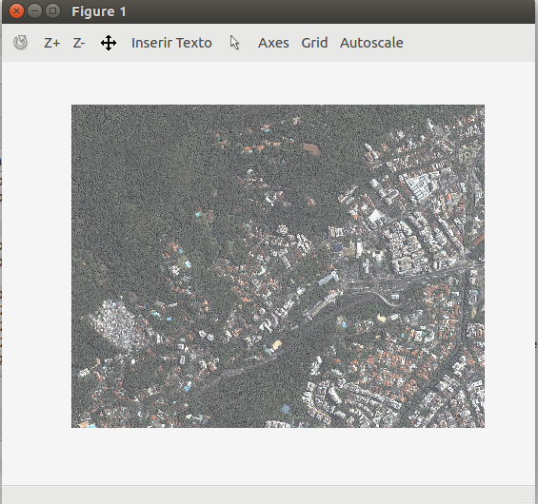

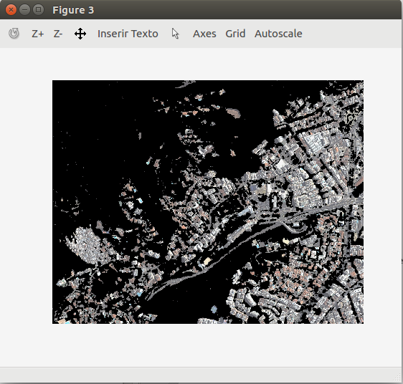

Código:

pkg load image

r = rgb2gray(im2double(imread('gavea_r.png')));
g = rgb2gray(im2double(imread('gavea_g.png')));
b = rgb2gray(im2double(imread('gavea_b.png')));
nir = rgb2gray(im2double(imread('gavea_nir.png')));
ndvi = (nir-r)./(nir+r);
limi_ndvi = ndvi < 0.03;
ind_veg = find(limi_ndvi);

gavea = cat(3,r,g,b);
imshow(gavea)

r_veg = r;
r_veg(ind_veg) = 0;
g_veg = g;
g_veg(ind_veg) = 0;
b_veg = b;
b_veg(ind_veg) = 0;

gavea_veg = cat(3,r_veg,g_veg,b_veg);
figure()
imshow(gavea_veg);

ind_not_veg = find(!limi_ndvi);

r_not_veg = r;
r_not_veg(ind_not_veg) = 0;
g_not_veg = g;
g_not_veg(ind_not_veg) = 0;
b_not_veg = b;
b_not_veg(ind_not_veg) = 0;

gavea_not_veg = cat(3,r_not_veg,g_not_veg,b_not_veg);
figure()
imshow(gavea_not_veg);

7.
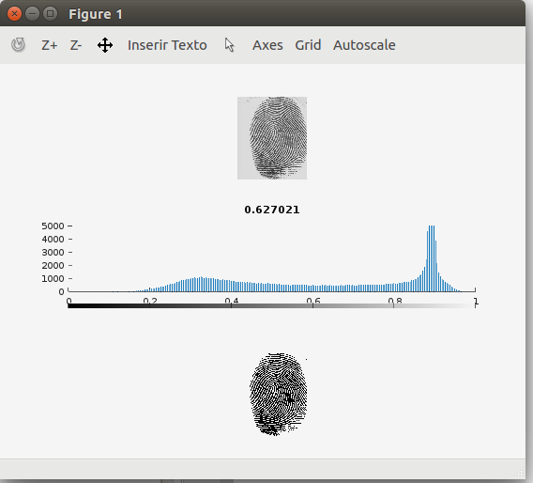

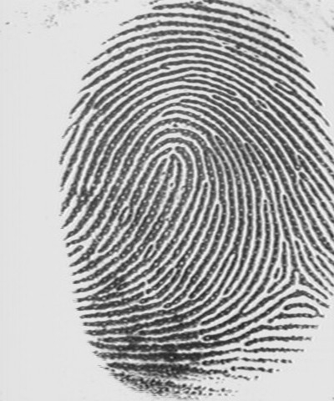

pkg load image

digital = im2double(imread('fingerprint.jpg'));
limiar = 0.5;
delta = 1
while delta > 0.00001
limi_digital = digital > limiar;
x_indx = find(limi_digital);
y_indx = find(!limi_digital);
x = digital(x_indx);
y = digital(y_indx);
novo_limiar = (mean(x)+mean(y))/2;
delta = abs(novo_limiar-limiar);
limiar = novo_limiar;
endwhile
subplot (3, 1, 1)
imshow(digital);
subplot (3, 1, 2)
imhist(digital);
title(limiar)
subplot (3, 1, 3)
imshow(limi_digital);

